Окружной этап Всероссийского конкурса юных исследователей окружающей среды «Открытия 2030»

Номинация: «Зоология и экология беспозвоночных животных»

Определение состояния гнёзд муравейников в лесном массиве Бузулукского бора

Автор работы: Ленивцев Дмитрий, 8 класс, ГБОУ СОШ «Образовательный центр» с. Богатое муниципального района Богатовский Самарской области имени Героя Советского Союза Павлова Валентина Васильевича

Руководитель: Типикина Тамара Ивановна, учитель биологии ГБОУ СОШ «Образовательный центр» с. Богатое
Работа выполнена в 2023 году

Богатое, 2023 г

СОДЕРЖАНИЕ
 | Введение | 3
 | Основная часть
1 | Обзор литературы | 4
2 | Описание места исследования и данных по обследованию муравейников | 5
3 | Определение промеров и категории состояния гнёзд муравейника | 6
4 | Определение состояния почвы | 10
 | Выводы | 13
 | Заключение | 13
 | Используемая литература | 14

ВВЕДЕНИЕ
Муравьи встречаются нам повсюду: в лесу, на распаханном поле, в саду, на огородной грядке и цветочной клумбе. Их численность очень велика, поэтому они оказывают существенное влияние на флору и фауну. Они являются важным звеном в трофических цепях. В большинстве экосистем суши их биомасса намного превышает биомассу позвоночных животных.
Изучение жизни муравьев – полезное, интересное и познавательное дело. Их можно назвать идеальным исследовательским объектом. Наблюдая за муравьями, мы видим, как они сами создают свои жилища. Их гнёздостроительная деятельность имеет большое значение в лесных биоценозах. Они способны ускорять почвообразовательные процессы: проделывая ходы, они рыхлят почву, облегчают доступ воздуха к корням растений. Захаров А.А. в своём труде «Муравей. Семья. Колония» писал: «…муравьи могут являться индикаторами определенных условий обитания» [6].
В последнее время мы наблюдаем за разрушениями муравейников. Особенно массово погибают при несанкционированных рубках леса, при пожаре. Поэтому тема изучения гнёзд муравейников является актуальной.
Цель работы: провести оценку состояния гнёзд муравьёв на исследуемом участке.
Задачи:
- Описать место исследования и определить наличие муравейников.
- Осуществить промеры муравейников и определить категорию состояния муравейников.
- Провести измерения температур около и внутри муравейников.
- Определить состояние почвы около и в 2-х метрах от муравейника
Методы: методика Длусского Г.М., Букина А.П. «Строение надземной части муравейника»; метод Н.А. Качинского (определение состояния почвы); наблюдение, фотографирование, анализ.
Предметом работы: состояние муравейников.
Объект: муравейник

ОСНОВНАЯ ЧАСТЬ
- ОБЗОР ЛИТЕРАТУРЫ
Муравьи (Formicidae), семейство насекомых из надсемейства муравьиных отряда перепончатокрылых (Hymenoptera). Делится на 12 современных и вымерших подсемейств, объединяющих 297 родов. В мировой фауне - около 10 тыс., в России – 350, в Самарской области - около 40 видов [12]. Появились муравьи на нашей планете 200 млн. лет назад (в верхнем мезозое) [2].
Предки современных муравьев были подземными хищниками, лишь значительно позднее они освоили поверхность земли и забрались на деревья. Муравьи (Formicoidea), надсемейство жалящих перепончатокрылых с единственным современным сем. Formicidae. 1-й, часто и 2-й сегменты брюшка тонкие, образуют стебелек. У многих видов развито жало и ядовитые железы; в составе их выделений - муравьиная кислота [7]. Живут муравьи семьями, причём такими большими, что всех членов семьи пересчитать не так - то просто. В гнезде бывает до одного миллиона жителей. Разрастаясь, такая семья объединяет несколько муравейников своего вида, между которыми по специальным тропам осуществляется постоянный или временный обмен обитателями [2]. Семьи состоят из самцов, появляющихся на период спаривания, и самок, большая часть которых является рабочими, а одна или несколько главных самок откладывают яйца. Рабочие муравьи выполняют различные функции в процессе своей жизни: собирателей пищи, солдат, хранителей жидкой пищи. Один или два раза в году в гнезде появляются крылатые особи. Это основатели новых колоний – молодые самцы и самки. В тёплую безветренную погоду они отправляются в брачные полёты. После оплодотворения самцы погибают, а самочки, опустившись на землю, отгрызают крылья и ищут подходящее для гнезда место [8]. Основу питания почти всех муравьёв составляют два компонента: белковый и углеводный. Различные беспозвоночные - источник белковой пищи. Муравьи охотятся за ними или собирают погибших животных. Углеводной пищей служит падь - сладкое выделение тлей и некоторых других насекомых[10].
Гнезда у муравьев очень разнообразны: земляные и моховые кочки, холмики из растительных остатков или земляных комочковБольшая часть муравейника скрыта от глаз любителей, полакомиться муравьями. В подземной его части поддерживаются чистота и порядок. Там муравьи зимуют, там же откладывают яйца, выкармливают личинок, прячут куколок и тлей от морозов[5].

- ОПИСАНИЕ МЕСТА ИССЛЕДОВАНИЯ И ДАННЫХ ПО ОБСЛЕДОВАНИЮ МУРАВЕЙНИКОВ
Свои и исследования мы проводили в смешанном лесу, Бузулукского бора в районе с. Андреевка. Площадь исследуемого участка составила 600 кв. м. (30х20). Участок распологался в 50 метрах от рекреационной зоны. Используя методику изучения лесных сообществ [9], мы определили состав древостоя. Участок относится к вязово – осиновому. На участке, преимущественно произрастает смешанный лес, где в основной состав лесообразующих пород входят: вяз (ulmus), осина обыкновенная (populus tremula), липа (tília), клён остролистный (acer platanoides), , и кустарниковая растительность. Травяной полог леса представлен следующими видами: тысячелистник обыкновенный (Achillea millefolium), чистотел (Chelidonium), полынь горькая (Artemisia absinthium), крапива двудомная (Urtíca dióica), цикорий обыкновенный (Cichorium intybus), медуница лекарственная (Pulmonaria officinalis) и многими другими видами.
Используя маршрутный метод, нами было найдено 4 муравейника. Они были расположены относительно в светлых участках леса. В ходе знакомства с муравейником мы выяснили, что гнезда рыжих лесных муравьев состоят из купола, внутреннего конуса, вала и подземной части со многими стволами. Внешняя часть купола была уложена плотно, подпокровный слой более рыхлый, поэтому купол хорошо защищает внутреннюю часть гнезда, как от перегрева, так и от охлаждения. В качестве строительного материала муравьи использовали веточки дуба, осины, кусочки мха; листья близ растущих деревьев, семена растений и плодов, сухие стебельки, хвоинки, остатки, отмерших насекомых. А подпокровный слой более рыхлый, следовательно, купол хорошо защищает внутреннюю часть гнезда не только от перегрева, но и от охлаждения, т.е. является хорошим теплоизолятором. При осмотре определили состояние и величину муравейников.
Таблица 1
Общие данные по обследованию муравейников
Площадь участка | Количество муравейников на участке |  |  | Величина муравейников
Площадь участка | Целых | Разрушенных | Всего | Крупный | Средний | Малый
600 кв.м. | 3 | 1 | 4 | 1 | 2 | 1

Рис. 1-2. Данные обследования муравейников
Рядом, с частично разрушенным муравейником (по величине он был самым маленьким) обнаружены следы животных: лося и кабана. Из литературных источников мы знаем, что в зимнее время кабаны найдя муравейник, ложатся на него, чтобы погреться, а в летнее время полечиться. Возможно, кабаны и стали одной из причин разрушения муравейников. Нельзя исключать и другие причины, повлекшие разрушение муравейника. Например, антропогенный фактор или неосторожность позвоночных животных при перемещении на данном участке.

- ОПРЕДЕЛЕНИЕ ПРОМЕРОВ И КАТЕГОРИИ СОСТОЯНИЯ ГНЁЗД МУРАВЕЙНИКА
Используя методику Длусского Г.М., Букина А.П.(строение надземной части муравейника) мы провели измерения надземных построек муравьев, используя следующие параметры: диаметр гнездового вала (D), высота общего гнезда (H), диаметр наземного купола (d), высота купола гнезда (h) [4] (рис. 3). Измерения проводили с помощью рулетки. Результаты занесены в таблицу 2.
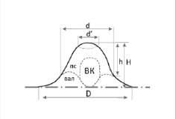
Рис.3. Строение надземной части муравейника [2].

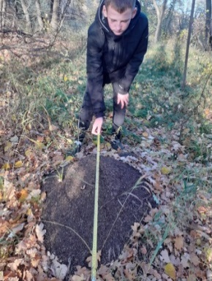 | 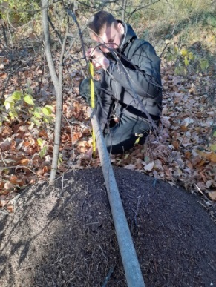 | 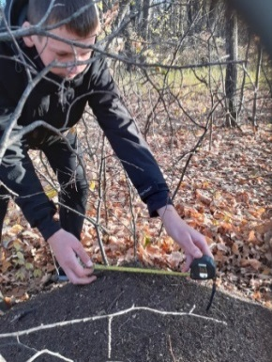
Рис 4-6. Измерение параметров муравейника
Таблица 2
Результаты промеров муравейников
№ муравейника | Форма | Высота купола(H), (в см.) | Высота гнезда (h) | Диаметр купола (D (в см.) | Диаметр вала (d)
1 | коническая | 63 | 47 | 131 | 108
2 | коническая | 68 | 54 | 152 | 106
3 | коническая | 72 | 61 | 158 | 113
4 | сферическая | 34 | 28 | 120 | 106

Рис. 7. Промеры четырёх муравейников
В ходе исследований мы определили категории состояния муравейника по Длусскому Г.М. По своему состоянию постоянные муравейники можно разделить на три категории:
А – активные или здоровые, В – ослабленные (депрессивные), С – деградирующие. Категории состояния муравейников можно определять по соотношению диаметров внутреннего и внешнего конуса, по состоянию строительного материала муравейника и степени зарастания [4]. Мы определяли по состоянию строительного материала. Состояние гнёзд муравейников оценивали по следующим признакам: к числу активных, относятся муравейники растущие. Они имеют коническую форму наземного купола, активные дороги, сложен из свежего строительного материала в покровном слое, сильный запах муравьиной кислоты. Три муравейников мы отнесли к активным, так как они соответствуют всем признакам (А) активного или здорового муравейника (таблица 4). Один муравейник ослабленный. У него сферическая форма купола, хвоя залежная, слегка ощущается запах кислоты. Сферическая форма свидетельствует о снижении численности муравьёв, о снижении их строительной активности, вследствие чего у купола нет «конуса роста». Но это не означает неизбежность последующего упадка семьи. Возможно, в следующем году мы увидим, как данный муравейник набирает сил.
Таблица 3
Диагностические признаки гнёзд по оценке состояния муравейника
Признаки | Категории состояния муравейников
Признаки | А - активные (3 муравейников) | В – ослабленные (депрессивные) 1 муравейник
Форма гнездового купола | коническая | сферическая
Поверхностный слой | слой рыхлый, почвенных частиц наблюдается незначительное количество | уплотнённый, достаточно много почвенных частиц
Качество и состояние строительного материала | сложен из свежего строительного материала | сложен из сухого (60%) и свежего строительного материала (40%)
Запах гнездового материала муравейника | Хорошо ощущается запах муравьиной кислоты | Ощущается слабый запах муравьиной кислоты
Растительность на куполе | в 2 муравейниках отсутствует, а в 1-х наблюдаем незначительное количество | присутствует
Важным показателем состояния семей муравьев является температура внутри муравейника. Из научных источников мы узнали, что муравьи очень интересным способом могут сами регулировать температуру внутри своего дома. Они, побывав на солнце минут десять, бегут внутрь муравейника и там остывают. Благодаря этим солнечным процедурам в прохладное время в муравейнике на 5-10 градусов теплее, чем на улице [7]. Мы решили проверить, а действительно ли это так. Зная о том, что тепловое ядро формируется в муравейнике на глубине 20-30 см от поверхности купола, мы использовали обычный термометр. Наши показатели температуры не являются абсолютно точными, так как измерение должно проводиться электротермометром. Измерения проводили на третьем муравейнике в течение четырёх дней. Термометры для определения температуры воздуха были установлены на вязе, рядом с муравейником. Разместили их так, чтобы на них не попадали прямые солнечные лучи. Средние результаты заносили в дневник наблюдений.
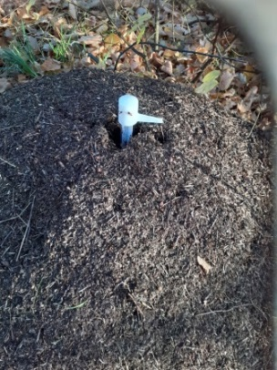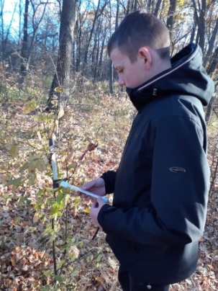
Рис. 8-9. Измерение температуры
Таблица 4
Показатели температурных измерений
Дата | Время  (час и мин) | Температура около муравейника (в С º ) | Температура внутри муравейника (в С º) | Разница t  (в С º)
30 сентября | 09:00 | +19 | +21 | +2
30 сентября | 17:00 | +19 | +24 | +5
1 октября | 09:00 | +19 | +21 | +2
1 октября | 17:00 | +18 | +22 | +4
07 октября | 09:00 | +13 | +16 | +3
07 октября | 17:00 | +12 | +16 | +4
08 октября | 09.00 | +14 | +16 | 2
08 октября | 17.00 | +11 | +15 | 4

Рис. 10. Сравнительные показатели температуры
Из полученных результатов, мы можем предположить, что температура в самом муравейнике в среднем на 2-5С º выше, чем температура воздуха окружающей среды.

- ОПРЕДЕЛЕНИЕ СОСТОЯНИЯ ПОЧВЫ
Получив данные по обследованию муравейнгиков, мы приступили к определению состояния почвы около муравейника и в 2-х метрах от него. Его диаметр купола равен 158 см, а диаметр вала 113 см (таблица 3). Муравейник располагался в 2-х метрах от вяза (ulmus). С северной стороны произрастает редкий травостой, а с южной интенсивность зарастания
муравейника травой, что является заметным индикационным показателем. С одной стороны, зарастание гнезд характеризует ослабленность и малочисленность семьи, не способной избавиться от травы (в жизнеспособных семьях муравьи перегрызают стебли и выжигают кислотой). С другой стороны, рудеральная растительность содержит ядовитые вещества, жгучие волоски, шипики и другую защиту от насекомых, вероятно, поэтому муравьи их не трогают, и эти растения быстро осваивают муравейники как питательный субстрат[3]. Результаты показателей почвы занесены в таблицу 2.
Таблица 5.
Характеристика почвы около муравейника
№ п/п | Показатели измерений | Результат около муравейника | Результат в районе 2-х метров от муравейника
1 | Структура почвы | Структурная. Почва состоит из мелких комочков, склеенных перегноем. Комочки размываются водой, промежутки между ними заполнены воздухом
2 | Механический состав почвы | Чернозёмная почва
3 | Степень уплотнённости  (результаты трёх проб) | слабо уплотнённая (лопата вошла в грунт на расстояние от 15-18 см). | более уплотнённая (лопата при достаточно сильном ударе легко вошла в грунт на расстояние от 10-12-см). Уплотнение почвы  вызывает кислородное голодание корневых систем растений, приводя к ослаблению и отмиранию деревьев, формированию очагов стволовых вредителей, куртинному усыханию и дальнейшему изреживанию насаждений. Уплотнение почвы затрагивает  жизненные процессы в муравейниках [3].
4 | Влажность почвы | достаточно увлажнённая | менее увлажнённая
5 | Температура почвы на глубине 8-10 см | 8-10 С º | 6-8 С º
6 | Кислотность | Взяли немного почвы , насыпали в баночку и смочили её дисцилированной водой. Индикатор лакмусовая бумажка окрасилась в в красноватый цвет , значит почва кислая | Взяли немного почвы , насыпали в баночку и смочили её дисцилированной водой. Нейтральная, индикатор лакмус окрасился в фиолетовый цвет
Анализирую полученные результаты, мы видим, что почва структурная, рыхлая и достаточно плодородная. А.А Захаров в книге «Муравей, семья, колония» писал: « Гнезда рыжих лесных муравьев старше 10 лет и диаметром более 1 м. как «фабрики плодородия» настолько мощны, что в состоянии оказать серьезное влияние на рост не только произрастающих непосредственно у муравейников трав и кустарников, но и деревьев, достаточно удаленных от муравейника [6].
Для определения механического состава почвы мы использовали метод Н.А. Качинского. Для этого мы взяли комочек сухой почвы и стали растирать её в руках. Она легко растиралась между пальцами. Затем в растертом состоянии мы ощущали однородный тонкий порошок. Во влажном состоянии почва незначительно мазалась и не очень хорошо скатывалась в комочек.
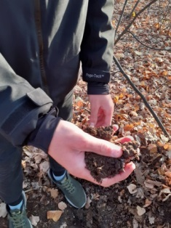 | 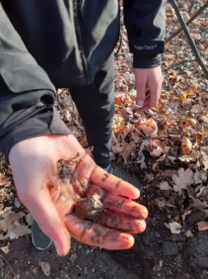
Рис.11-12 Определение структуры почвы

Это чернозёмная.Для определения кислотности почвы мы использовали индикатор – лакмусовую бумажку. Лакмусовая бумажка в кислой среде окрасилась в красный цвет (около муравейника). В нейтральной среде в фиолетовый (в 2-х метрах от муравейника). Наличие кислой среды около муравейника свидетельствует о том, что муравьи способны выделять муравьиную кислоту.
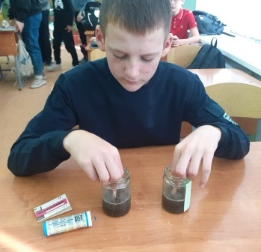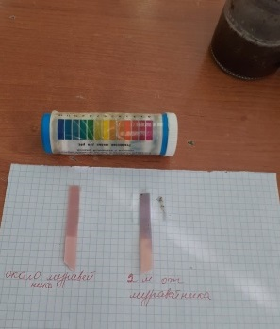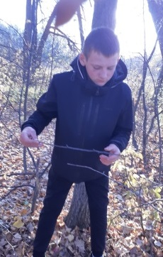
Рис. 13-15. Определение кислотности почвы

Для подтверждения мы провели опыт. Взяли палку, размером 25 см. и одним концом палочки дотронулись до поверхности муравьиной кучи, палку слегка пошевелили. Затем стряхнули с неё муравьёв и через 15 минут понюхали и почувствовали запах муравьиной кислоты

ВЫВОДЫ ПО РАБОТЕ
Исходя, из полученных результатов можно сделать следующие выводы:
1. На исследуемом участке, площадью 600кв. м. обнаружено четыре муравейника Из них три целых и один незначительно разрушенный.
2. Используя методику Г.М. Длусского, Букина А.П.( (1986), мы сделали промеры четырёх муравейников. Определили категории состояния муравейника. Три муравейника мы отнесли к активным, так как они соответствуют всем признакам (А) активного или здорового муравейника. Один муравейник ослабленный.
3.Определили температуру внутри муравейника, она оказалась выше, чем температура воздуха окружающей среды на 2-5 º С.
4. Используя метод Н.А. Качинского, определили состояние почвы около муравейника и в 2-х метрах от него. Результаты занесены в таблицу 5 данной работы.

ЗАКЛЮЧЕНИЕ
Работая над данным проектом я научился:
- определять промеры муравейника используя методику Г.М. Длусского, Букина А.П.:
определять категории состояния муравейника; состояние почвы;
- проводить измерения температуры около муравейника и внутри его;
- оформлять результаты в удобной форме таблиц, диаграмм, позволяющие наглядно провести сравнение и увидеть состав проводимых исследовательских мероприятий.
- формулировать выводы, позволяющие оценить ход проведенных исследований по разделам и в целом по работе;
В дальнейшем будем расширять работу по более полному изучению аспектов внегнездовой жизнедеятельности муравьев
В ходе работы были сделаны авторские фотографии.
Выражаем благодарность родителям и руководителю работы Типикиной Т.И. за оказанную помощь при выполнении работы.

V. ИСПОЛЬЗУЕМАЯ ЛИТЕРАТУРА
1. Бакшт Фёдор. "Куча чудес. Муравейник глазами геолога". Научно-популярное издание. Томск: Издательство Печатная мануфактура, 2005. 144 с.
2. Гилярова М.С Жизнь животных /. - М.: Просвещение, 1984.
3. Голосова М.А. Биоиндикация состояния лесных экосистем по порказателям экологических параметров муравейников. Лесной вестник. Мониторинг состояния лесов.2008 г
4. Длусский Г.М.. Букин А.П. Знакомьтесь: муравьи! – М.: Агропромиздат, 1986
5. Длусский Г.М.. Смирнов Б.А. Рекомендации по использованию муравьев для борьбы с вредителями леса. Изд. Министерства лесного хозяйства РСФСР Москва, 1968
6. Захаров А.А. Муравей. Семья. Колония. Издательство «Наука», М., 1978 г.
7. Захаров А. А. О структурной организации семьи муравьев Formicas.str. (Hymenoptera, Formicidae) // Зоол. журн. 1970. Т. 49, № 7. С. 2025 – 2033
8 . Латюшин В.В., Шапкин В.А. Биология. Животные. Изд-во.: Дрофа. Москва 2014 г
9.Митрошенкова А.Е., Ильина В.Н. Шишова Т.К. Полевой практикум по ботанике. – Самара:ПГСГА,2013.-180с
10. Харитонов Н.П. Исследуем природу! Издательство МИОО, 2008
11. Постановлением правительства Российской Федерации от 21 мая 2001 г. № 388. Москва.
12. https://sites.google. Статья С.И. Павлова.

